Нарушение проходимости верхних дыхательных путей, первая помощь
Признаки  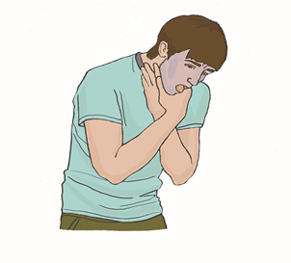 | Типичным признаком нарушения проходимости дыхательных путей является поза, при которой человек держится рукой за горло и одновременно пытается кашлять, чтобы удалить инородное тело.
Попытка произвольного кашля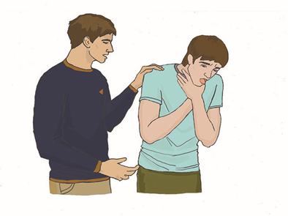 | - При частичном нарушении проходимости верхних дыхательных путей пострадавший отвечает на вопрос, может кашлять. Следует предложить пострадавшему покашлять.  - При полном нарушении проходимости верхних дыхательных путей пострадавший не может говорить, не может дышать или дыхание явно затруднено (шумное, хриплое), может хватать себя за горло, может кивать.
При полном нарушении проходимости верхних дыхательных путей необходимо предпринять меры по удалению инородного тела:
Удары между лопатками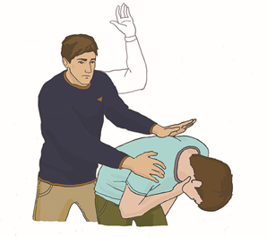 | 1. Встать сбоку и немного сзади пострадавшего.  2. Придерживая пострадавшего одной рукой, другой наклонить его вперёд, чтобы в случае смещения инородного тела оно попало в рот пострадавшего, а не опустилось ниже в дыхательные пути.  3. Нанести 5 резких ударов основанием своей ладони между лопатками пострадавшего.  4. Проверять после каждого удара, не удалось ли устранить нарушение проходимости.
Надавливания на  живот  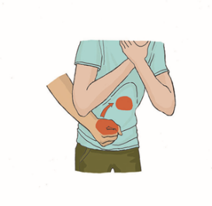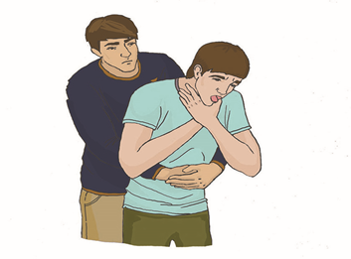 | Если после 5 ударов инородное тело не удалено, то следует:  - встать позади пострадавшего и обхватить его обеими руками на уровне верхней части живота;  - сжать кулак одной из рук и поместить его над пупком большим пальцем к себе;  - обхватить кулак другой рукой и, слегка наклонив пострадавшего вперед, резко надавить на его живот в направлении внутрь и кверху  - при необходимости надавливания повторить до 5 раз.  Если удалить инородное тело не удалось, необходимо продолжать попытки его удаления, перемежая пять ударов по спине с пятью надавливаниями на живот.  Если пострадавший потерял сознание – необходимо начать сердечно-лёгочную реанимацию в объеме давления руками на грудину и искусственного дыхания. При этом следует следить за возможным появлением инородного тела во рту для того, чтобы своевременно удалить его.
Удары по спине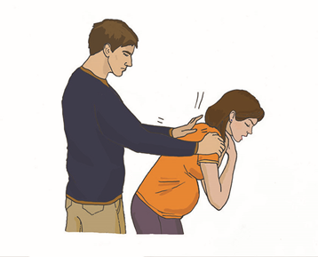 | В случае, если инородное тело нарушило проходимость дыхательных путей у тучного человека или беременной женщины, оказание первой помощи начинается также, как описано выше, с 5 ударов между лопатками.
Надавливания на грудную клетку  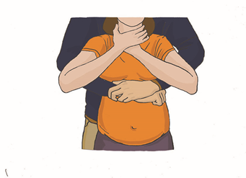 | У тучных людей или беременных женщин не осуществляется давление на живот. Вместо него проводятся надавливания на нижнюю часть груди
Особенности оказания первой помощи детям
Если инородное тело перекрыло дыхательные пути ребенку, то помощь оказывается похожим образом. Однако следует помнить о необходимости дозирования усилий (удары и надавливания наносятся с меньшей силой). Кроме того, детям до 1 года нельзя выполнять надавливания на живот. Вместо них производятся толчки в нижнюю часть грудной клетки двумя пальцами. При выполнении ударов и толчков грудным детям следует располагать их на предплечье человека, оказывающего помощь, головой вниз; при этом необходимо придерживать голову ребенка.
Детям старше 1 года можно выполнять надавливания на живот над пупком, дозируя усилие соответственно возрасту.

